Информационная карта открытого занятия
педагога дополнительного образования

ФИО педагога: Забелина Наталья Юрьевна
Название образовательной программы: «Футбол»
Раздел программы: Техническая подготовка
Тема занятия: «Ведение мяча внешней и внутренней частью подъема по прямой и с изменением направления, удар по неподвижному мячу серединой подъема в створ ворот»
Цель занятия: Совершенствование техники выполнения ведения мяча по прямой и с изменением направления и удара по неподвижному мячу в створ ворот указанным способом.
Задачи:
1) совершенствование техники выполнения ведения мяча на месте и в движении внутренней и внешней частью подъема;
2) совершенствование техники выполнения удара по неподвижному мячу серединой подъема на месте.
3) совершенствовать технико-тактические навыки посредством игры;
4) развитие скоростных качеств обучающихся через комплекс СБУ;
5) воспитание морально-волевых качеств: дружбы, взаимопомощи, ответственности за свою команду посредством игры в футбол.
Время и место проведения: 45 минут, спортивный зал.
Инвентарь и оборудование: футбольный мяч (по количеству обучающихся), футбольные ворота, свисток, секундомер, конусы.

Ход занятия
- Подготовительная часть – 10 -12 мин
- Построение.
- Приветствие.
- Сообщение задач.
- Ходьба с заданием для рук и ног:
а) на носках, руки на пояс;
б) на пятках, руки за спину;
в) руки к плечам, круговые движения вперед-назад;
г) правая рука вверх сжата в кулак, левая внизу, смена рук;
д) руки перед грудью, рывки руками с поворотом влево-вправо.
5. Равномерный бег – 5 кругов + бег на ускорение – 2 круга
6. Ходьба. Упражнения на релаксацию.
7. Комплекс СБУ по диагонали:
- бег с высоким подниманием бедра;
- бег с захлестыванием голени назад;
- бег «скрестным» шагом;
- подскоки приставным шагом правым, левым боком;
- бег спиной вперед;
- бег с изменением направления;
- ускорения из разных исходных положений.
8. Ходьба. Упражнения на релаксацию.

II. Основная часть – 25- 30 мин
- Построение в шеренгу.
- Выдача футбольных мячей.
- Расчет строя на первый-второй.
- Педагог объясняет задание. Далее идет работа в группах.
1. Совершенствование техники ведения мяча по прямой и с изменением направления внутренней и внешней частью подъема:
Задание:
- 1 группа – отрабатывает технику ведения мяча по прямой линии в медленном беге:
- внешней частью подъема - 1 круг;
- внутренней частью подъема - 1 круг.
  - группа – отрабатывает технику ведения мяча с изменением направления «змейкой», чередуя ногу и часть подъема – 3 круга в середине зала вокруг конусов.
- смена мест заданий.
2. Удар по неподвижному мячу серединой подъема.
- Перестроение обучающихся в колонну по одному.
- Педагог объясняет задание.
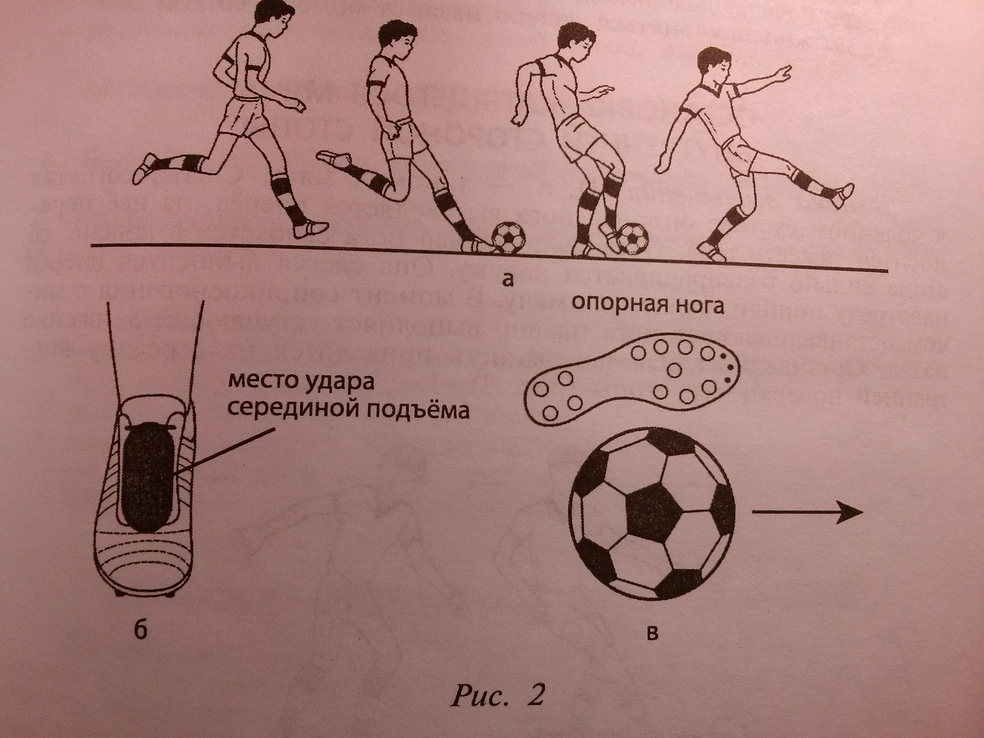
Техника выполнения. Опорная нога, слегка согнутая в колене, ставится почти на одну линию с мячом и несколько сбоку от него (рис 2, в). При ударе бьющая нога с оттянутой стопой соприкасается с мячом серединой подъема (рис 2, а, б). В момент удара колено бьющей ноги должно быть над мячом.
Задание:
Работа идет по круговой системе:
- Последний обучающийся кладет мяч в сторону и становится в ворота.
- Первый обучающийся ведет мяч с изменением направления «змейкой» до последнего конуса и выполняет удар по неподвижному мячу с места. Вратарь ловит мяч и идет в конец колонны, а первый выполняющий становится в ворота. Задание считается оконченным, когда последний обучающийся снова встанет в ворота.
3. Учебно-тренировочная игра – 5 : 5 (с применением изученных навыков)
III. Закрепительная часть – 3 мин
- Упражнения на релаксацию.
- Построение. Подведение итогов занятия.

